**[JVM,JRE,VES,CLR]**

1) JRE, JVM

- JRE는 JVM, Class libraries, 다른 supporting files를 가지고 있다.

- JVM이 프로그램을 실행하고, 실행을 위하여 JRE가 가지고 있는 class library를 사용한다.

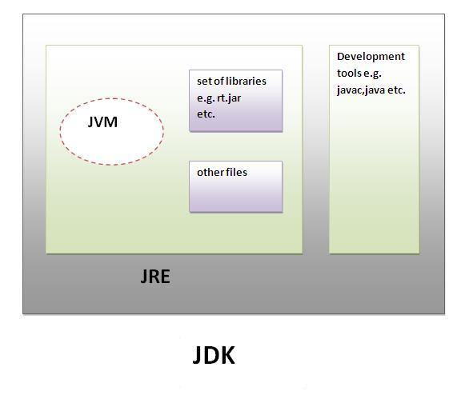

2) CLR, VES

- CLR은 CLI에서 정의되어 있는 VES 명세를 구현한 것이다.

3) 결론

위 4개의 요소간의 관계는 다음과 같다.

CLR <-> JVM : **native code 실행**

JRE <-> .net framework : **실행에 필요한 class library 제공**

출처 :

* JRE, JVM

http://stackoverflow.com/questions/2812549/what-is-the-difference-between-the-jre-and-jvm

* CRL, VES

https://en.wikipedia.org/wiki/Common_Language_Runtime

http://stackoverflow.com/questions/480752/clr-and-cli-what-is-the-difference